BAB I
PENDAHULUAN

  - Latar Belakang
Desain interior merupakan suatu wadah ilmu yang penerapannya langsung dengan pengguna atau konsumen. Komunikasi antara desainer dan pengguna harus dijalani dengan sangat baik, dengan tujuan, perlu untuk mencapai tujuan yang diinginkan. Kerja praktek adalah sebuah media yang memberikan peluang kepada mahasiswa untuk mendapatkan pengalaman ini.

Pelaksanaan kerja praktek merupakan tahapan yang sangat penting bagi seorang mahasiswa ,untuk bisa menerapkan teori-teori yang selama ini didapat pada waktu perkuliahan pada situasi yang sebenarnya pada dunia profesi.Pengetahuan dan pengalaman pada kegiatan kerja praktek sangat berguna untuk persiapan memasuki dunia kerja, dimana hal itu menjadi salah satu poin penting ketika melamar sebuah pekerjaan. Pada kegiatan kerja praktek ini diharapkan mahasiswa bisa mengasah keterampilan khususnya yang berhubungan dengan interior sehingga bisa menjadi sebuah nilai lebih bagi mahasiswa itu sendiri.

1.2. Maksud dan Tujuan Kerja Praktek
Maksud diadakannya kuliah kerja praktek adalah untuk melatih mahasiswa agar siap dalam menghadapi dunia kerja, sehingga ketika seorang mahasiswa telah selesai pada dunia perkuliahan, tidak merasa canggung akibat transisi memasuki dunia baru yaitu dunia kerja.
Selain itu, maksud dalam proses kerja praktek, mahasiswa mendapatkan suatu perspektif yang berbeda dengan yang selama ini didapat di dunia perkuliahan.

Tujuan dari Kerja Praktek ini diantaranya adalah :
- Meningkatkan, memperluas wawasan dan keterampilan yang mengukir kemampuan mahasiswa sebagai bekal untuk bersaing di dunia yang sebenarnya.
- Menumbuhkan rasa disiplin, tanggungjawab dan sikap profesional.
- Memperkenalkan mahasiswa pada unsur-unsur usaha yang potensial dalam lapangan kerja.
- Memberikan pengetahuan yang belum didapatkan dari mata kuliah yang telah diberikan di kampus.
- Mendapatkan banyak masukan dari berbagai pihak.
- Memberikan peluang untuk bekerja di biro konsultan yang pernah di tempatinya.

1.3. Ruang Lingkup dan Prosedur Pelaksanaan Kerja Praktek

1.3.1 Ruang Lingkup Kerja Praktek
Lingkup kerja praktikan selama melaksanakan kerja praktek adalah mengikuti kegiatan yang berhubungan dengan proses dari proyek interior mulai dari tahap perencanaan, perancangan sampai pelaksanaan. Selama melaksanakan kegiatan yang berhubungan dengan proyek interior praktikan diawasi oleh pembimbing dari perusahaan.

1.3.2. Prosedur Pelaksanaan Kerja Praktek
sebelum dan sesudah melaksanakan kerja praktek mahasiswa melewati berbagai proses sebagai berikut :
1. Proses Pendaftaran Kerja Praktek
- Praktikan mendaftarkan diri pada dosen wali dan mencantumkan mata kuliah kerja praktek pada Kartu Rencana Studi (KRS).
- Praktikan mendaftarkan diri pada sekretariat jurusan Desain Interior dengan meminta surat pengantar untuk melakukan kerja peraktek yang di tanda tangani ketua jurusan.

2. Proses Pengajuan Kerja Praktek
- Praktikan mengajuakan surat lamaran / pengantar kepada perusahaan yang dapat menerima kerja praktek selama beberapa bulan.
- Apabila diterima perusahaan akan memberikan surat jawaban atas surat lamaran praktikan.
- Praktikan memberitahukan kepada koordinator kerja praktek di fakultas perguruan tinggi.

3. Proses Awal Kerja Praktek
- Setelah mendapat surat jawaban dari perusahaan praktikan mulai masuk kerja sesuai jadwal yang telah disepakati sebelumnya.
- Pada awal masuk kerja praktek, praktikan dijelaskan dan mendapat pengarahan dari koordinator kerja praktek di perusahaan jenis pekerjaan dan apa saja yang akan praktikan kerjakan selama berada diperusahaan.

4. Proses Dalam Kerja Praktek
- Dalam setiap hadir ke perusahaan sebagaimana telah ditentukan waktunya praktikan mengerjakan tugasnya sebagai peserta kerja peraktek di perusahaan yang bersangkutan.
- Mengisi daftar hadir setiap kali masuk.

5. Proses Akhir Kerja Praktek
- Setelah waktu yang ditentukan telah selesai, praktikan meminta nilai dari perusahaan berdasarkan apa yang praktikan kerjakan diperusahaan.
- Praktikan mulai membuat laporan kerja praktek.

- Proses Pembuatan Laporan Kerja Praktek
- Praktikan membuat laporan kerja praktek dengan menceritakan apa yang telak dikerjakan selama kerja praktek.
- Praktikan memulai bimbingan atau asistensi dengan dosen pembimbing di perguruan tinggi 16 kali pertemuan.
.

BAB II

LANDASAN TEORI

2.1. Pengertian Konsultan Interior
Jasa konsultasi, dalam terminologi bisnis, adalah memberikan saran kepada klien dengan imbalan sejumlah Ongkos tertentu. Klien mereka adalah perusahaan yang membutuhkan saran dan Kemampuan yang dimiliki oleh konsultan atas permasalahan yang sedang mereka hadapi. Perusahaan klien biasanya membutuhkan Keahlian dan perspektif yang dimiliki oleh konsultan.
Beberapa perusahaan konsultan memiliki spesialisasi tertentu. Ada yang berkonsentrasi pada bidang pemasaran atau teknologi informasi. Ada pula yang memfokuskan diri hanya pada industri perbankan dan jasa keuangan. Sebagian konsultan menyasar pada pucuk pimpinan pemerintahan saja. Beberapa konsultan hanya memiliki dua orang staff saja. Tetapi beberapa yang lain bisa memiliki ratusan karyawan yang tersebar di berbagai penjuru dunia.

2.2. Bentuk Perusahaan
- Menangkap dan membuat apa yang diharapkan klien.
- Memberi masukan dan usulan kepada klien dalam pencapaian tujuan yang sesuai dengan harapan pengguna jasa.
- Memberikan nilai lebih baik dan mempunyai daya jual tinggi dari output gambar tiga dimensi atau animasi yang dihasilkan oleh pihak studio.
- Memajukan dunia interior baik desain, klien, konsumen, maupun hasil akhirnya.
- Melakukan pengawasan dan memeriksan mutu pekerjaan pada waktu pelaksanaannya.
- Bertanggung jawab kepada pemberi tugas dan melakukan kewajiban sebagaimana tercantum dalam surat perjanjian.

2.3

  - Definisi Proyek
2.3.1 Definisi
Dalam kamus Ilmiah Populer, proyek berarti rencana, rancangan
Proyek adalah suatu kegiatan yang terus menerus dilakukan sesuai dengan batas waktu yang telah ditetapkan mealui suatu kesepakatan untuk mencapai suatu tujuan akhir dari sebuah kebutuhan dengan adanya anggaran biaya yang disediakan.

2.3.2. Jenis-jenis Proyek
Dalam melakukan pelayanan jasanya Galeri ini menerima jenis-jenis pekerjaan seperti :
- Pembuatan Furniture
- Pembuatan Lukisan dinding
- Pembuatan gambar presentasi Internet

2.4 Perolehan Proyek

2.4.1 Hubungan Sejawat
Pada mulanya perusahaan studio animasi mendapatkan proyek melalui hubungan kerja sama sejawat atau rekanan bisnis. Pada cara seperti ini setiap perusahaan membagi penanganan suatu proyek dengan kesepakatan tertentu.

2.4.2 Sistem Manajemen Perusahaan
Perusahaan dalam melakukan marketing jasanya juga melalui penggunaan media iklan pada surat kabar, forum-forum di internet.

  - Tahapan dalam Pelaksanaan Proyek
    - Briefing
Tujuan dari tahapan briefing adalah menjelaskan keinginan klien atau user serta biaya yang tersedia kepada konsultan sehingga diperoleh suatu tafsiran yang tepat mengenai jenis proyek yang akan dilaksanakan dan perkiraan biaya yang dibutuhkan.

Proses tahapan briefing :
  - Menunjuk orang yang bertanggungjawab dari pihak Galeri kepada klien selama berlangsungnya proses produksi
  - Menyusun alur produksi untuk pembuatan proyek
Menyusun time schedule dan membuat taksiran biaya

BAB III
PRADIPTA REKATAMA

  - Profil Perusahaan
Profil dan Sejarah Perusahaan
Nama Perusahaan : PT. PRADIPTA REKATAMA

Tahun Berdiri : Tahun 1990

Jenis Bidang Usaha :InteriorDecoration
Furniture
Soft Furnishing
Rumah Tahan Tekstil
Kerajinan

Alamat : Jalan Cukang Kawung no.3540.193 Bandung - Jawa Barat
Telepon : 62.22.2509382
62.22.76068889
Email : ptpradipta@bdg.centrin.net.id
Pimpinan : ADIATI USMAN, Ms
SDM : 100 Orang

  - Sejarah perusahaan
PT. Pradipta Rekatama adalah perusahaan Indonesia yang berbasis di Bandung, Jawa Barat dengan tim profesional arsitek, interior desainer dan pekerja terampil. Perusahan merancang mebel, kerajinan tangan dan telah memproduksi selam hampir 17 tahun.
Produksi Perusahaan , terutama didasarkan pada teknik-teknik sederhana dengan sangat terampil pengerjaan terbaik, dilakukan dengan prosedur pengendalian kualitas ekstrem pada setiap langkah proses produksi untuk mendapatkan kesempurnaan maksimum dalam produk Perusahaan.
Dengan negara kita kelimpahan hutan tropis, selalu perhatian utama Perusahaan untuk memilih orang-orang yang ditanam dengan sengaja. Bagian pengembangan bisnis Perusahaan bekerja sangat keras untuk menghasilkan kombinasi dengan bahan lain juga tanpa mengabaikan tujuan utama kami untuk kualitas produk yang sangat baik.
Sejalan dengan bisnis perabotan, perusahaan kami segera mulai bekerja sama dengan produsen kerajinan tangan seperti tembikar pembuat, pembuat batik, tenun tangan produsen tekstil dan banyak orang lain di Jawa Barat dan wilayah Jawa Tengah.
Tujuan kami adalah jelas untuk menciptakan fungsional, unik, produk-produk berkualitas dari sumber daya alam kita dan untuk menjaga keselarasan dengan alam dan dapat memberikan kontribusi pada lingkungan sosial yang lebih baik saat kami mencoba bentuk yang terbaik untuk diri kami sebagai perusahaan hijau.
Galeri Pradipta Rekatama sebuah perusahaan kecil yang sedang berkembang dan berdiri pada Tahun Tahun 1990 yang diprakarsai oleh ADIATI USMAN, Ms, ST yang berlokasi di jln Cuangkaung
Dengan negara kita kelimpahan hutan tropis, selalu perhatian utama kami untuk memilih orang-orang yang ditanam dengan sengaja. Bagian pengembangan bisnis kami bekerja sangat keras untuk menghasilkan kombinasi dengan bahan lain juga tanpa mengabaikan tujuan utama kami untuk kualitas produk yang sangat baik.
Sejalan dengan bisnis perabotan, perusahaan kami segera mulai bekerja sama dengan produsen kerajinan tangan seperti tembikar pembuat, pembuat batik, tenun tangan produsen tekstil dan banyak orang lain di Jawa Barat dan wilayah Jawa Tengah.
Tujuan Perusahaan adalah jelas untuk menciptakan fungsional, unik, produk-produk berkualitas dari sumber daya alam kita dan untuk menjaga keselarasan dengan alam dan dapat memberikan kontribusi pada lingkungan sosial yang lebih baik saat Perusaaan mencoba bentuk yang terbaik untuk diri kami sebagai perusahaan hijau.

  - Struktur organisasi

PEMIMPIN

MARKETING MARKETING MANAGER
MANAGER KEUANGAN OPERASIONAL

STAFF DESAIN

Gambar 3.1 struktur organisasi
Sumber : perusahaan pradipta STAFF PELAKSANA

  - Sarana & Prasarana

Tabel . 3.1 sarana & prasarana

No. | Item | Jml | Pengguna | Fungsi
1 | Komputer | 3 | - Arsitek  - Desainer | - Perancangan (gambar)  - Estimasi  - Input data
2 | Printer | 2 | - Arsitek  - Desainer | - Mencetak
3 | Telepon | 2 | Pimpinan | - Komunikasi
4 | Fax | 1 | Semua karyawan | - Komunikasi

  - Sistem Kerja Perusahaan
    - Lingkup Pekerjaan
- Produksi pembuatan mebel dan lukisan
Galeri Pradipta mempunyai suatu metode khusus dalam membuat furniture atau pembutan . Rumah Tahan Tekstil Metode ini menitik pada keseimbangan antara kualitas dan waktu produksi.

    - Cara Mendapatkan Proyek
PT Pradipta Rekatama merupakan suatu perusahaan yang baru berkembang. Dalam mendapatkan sebuah proyek pihak galeri melakukan pemasangan iklan pada media cetak dan memposting iklan pada sebuah forum internet dan melakukan pendekatan personal kepada rekan bisnis dari dalam Negri maupun Luar Negri.

    - Penanganan Proyek
Cara penanganan sebuah proyek Pradipta ini misalkan contoh seorang klien datang, baik itu secara personal maupun dari sebuah badan usaha dengan membawa sebuah gambar kerja atau sebuah gambar foto baik yang berbentuk soft copy dan cetak. Lalu klien tersebut akan ditangani langsung oleh pemilik yang mendengarkan dan menampung maksud yang hendak dituju. Setelah itu akan terjadi suatu proses diskusi antara klien dan pemilik dimana masukan, saran, lama waktu produksi dan harga mengenai hal yang hendak di buat.

    - Proyek Yang Pernah Dikerjakam

Kantor Unit interior dan Elemen Estetis
Apartemen Mampang Arcadia, Jakarta
PT. Loka Mampang Indah Realty
Furniture Kantor
PT. Propelat, Bandung
Perencanaan Interior dan Furniture
Pisita Anyer Beach, Anyer
PT. Indoprodev Persada, Jakarta
Furniture Tizi's Restaurant
Dago, Bandung
Furniture Ruang Sidang, Ruang Rapat dan Ruang Komputer
Informatika ITB, Bandung
Interior 2 unit Rumah Tinggal
Perumahan Alamanda, Bandung
Furniture Apartemen Hasunohana
Cilandak, Jakarta
Furniture Kantor Niaga Leasing
Faletehan, Jakarta
Renovasi Furniture Executive Room Panghegar
Hotel Panghegar, Bandung
Furniture Kantor PT. Bumi
Sutimah Building, Jakarta
Renovasi Suite Room
Hotel Savoy Homan, Bandung
PT. Panghegar, Bandung
Pembuatan Furniture Ruang Publik
Hotel Ibis, Wahid Hasyim Jakarta
PT. Hotel Ibis, Thamrin Jakarta
Interior Rumah Tinggal
Kompleks Green Garden, Bandung
Interior Butik Amrita
Setra Sari Mal, Bandung
Furniture dan Dekorasi Rumah Contoh
Perumahan Alam Sutera
Perumahan Alam Sutera, Jakarta
Furniture Restaurant
Croissant Mid Plaza, Jakarta
PT. Sarayan, Jakarta
Perumahan Alam Sutera
PT. Alfa Goldland Realty, Jakarta
Pembuatan Furniture
Bank Subentra, Bandung
PT. Bank Subentra, Bandung
Mebel Lobby Coffe Shop, Health Centre
Bussines Centre dan Meeting Room
Hotel Ibis, Jakarta
PT. Salina Mitra Lestari, Jakarta
Perencanaan dan Pelaksanaan
Panghegar Khusus Executive Club
Hotel Savoy Homan, Bandung
Perencanaan dan Pelaksanaan
Ruang Kerja Dirut PT. Bangtelindo
PT. Bangtelindo, Bandung
Rumah Tinggal
JL. Kencana Permai, Pondok Indah,
Pondok Indah, Jakarta
Rumah Tinggal
Kompleks Resort Dago Pakar, Bandung
Rumah Tinggal
JL. Tubagus Ismail, Bandung
Kantor Bank HS 1906
JL. Ampera Raya no. 20, Jakarta
Perencanaan dan Pelaksanaan
Lobi & Ruang Rapat, Medco Holding
Graha Niaga Lt 21, Jl. Jend. Sudirman, Jakarta
Perencanaan
Selasar Kompleks Rumah Tinggal Direksi
Jl. Patimura - Jl. Jenggala, Jakarta
Perencanaan Arsitektur
Rumah Tinggal Direksi PT. Expan Nusantara
Jl. Patimura no. 9, Jakarta
Perencanaan dan Pelaksanaan Interior
Rumah Tinggal Direksi PT. Expan Nusantara
Jl. Patimura no. 9, Jakarta
Perencanaan Arsitektur
Rumah Tinggal Direksi PT. Expan Nusantara
Jl. Patimura no. 4, Jakarta
Pelaksanaan Interior
Ultimate DJ Gear Shop, Belanda
Rumah Tinggal
Kompleks Sukamulya Indah, Bandung
Ruang Bar Villa
Lembah Hijau, Ciloto
Interior Rumah Tinggal / Pondokan
Istana Dago, Bandung
Perencanaan & Pelaksanaan Interior
Jerman Gambrinus Restaurant
Jl, Surya Sumantri no. 61, Bandung
Perencanaan Arsitektur
Rumah Tinggal Direksi PT. Expan Nusantara
Jl. Patimura no. 5, Jakarta
Perencanaan dan Pelaksanaan Interior
Rumah Tinggal Direksi PT. Expan Nusantara
Jl. Patimura no. 5, Jakarta
Perencanaan Arsitektur
Rumah Tinggal Direksi PT. Expan Nusantara
Jl. Patimura no. 7, Jakarta
Perencanaan dan Pelaksanaan Interior
Rumah Tinggal Direksi PT. Expan Nusantara
Jl. Patimura no. 7, Jakarta
Perencanaan & Pelaksanaan Interior
BPR Duta Pasundan
Kopo, Bandung
Oasis Aceh Hotel
Banda Aceh, Nanggroe Aceh Darussalam
Mock-up Aston Apartment
Bogor Nirwana Resort, Bogor
Desain Interior dan Mock-up
Paradiso Hotel
Oran, Aljazair
Sarana rumah
Maribaya, Lembang
Detail Of Partisipasi Kegiatan Internasional
Index Dubai 2003 - World Trade Center, Dubai UEA (September 2003)
Index Dubai 2004 - World Trade Center, Dubai UEA (September 2004)
Resource Indonesia (PPE) 2004 - Jakarta, Indonesia (Oktober 2004)
Furnicraft 2005 - Jakarta, Indonesia (Maret 2005)
Kehasratan Lifestyle 2005 - Frankfurt, Jerman (Agustus 2005)
Resource Indonesia (PPE) 2005 - Jakarta, Indonesia (Oktober 2005)
Furnicraft 2006 - Jakarta, Indonesia (Maret 2006)
Sesi Kairo Internasional 2006 - Kairo, Mesir (Maret 2006)
Kehasratan Lifestyle 2006 - Frankfurt, Jerman (Agustus 2006)
Resource Indonesia (PPE) 2006 - Jakata, Indonesia (Oktober 2006)
Index Dubai 2006 - World Trade Center, Dubai UEA (November2006)
Index Dubai 2008 - World Trade Center, Dubai UEA (Oktober 2008)

BAB IV
LAPORAN PELAKSANAAN

4.1. Tugas, Wewenang dan Tanggung Jawab Praktikan
Pada pelaksanaan kerja praktek, praktikan diwajibkan datang ke Galeri pradipta Rekatama pada hari Rabu, Jumat dan Sabtu pada jam kerja dimulai antara pukul 09:00 hingga 16:00 dengan penyesuaian jadwal kuliah praktikan. Tugas yang diberikan pembimbing adalah sebuah bentuk soal yang harus dikerjakan dalam sebuah image gambar yang akan digunakan dalam membuat gambar presentasi tiga dimensi di program 3ds Max maupun autocad.

4.2. Pekerjaan Praktikan
4.2.1. Environtment Modeling
- Deskripsi Tugas
Nama tugas : Bali oriental
Lokasi : Villa Khayangan

- Analisa prespektif gambar
Praktikan dituntut untuk mendesain ulang dari mulai material , konsep dan rendering yang sudah ada dari klien:
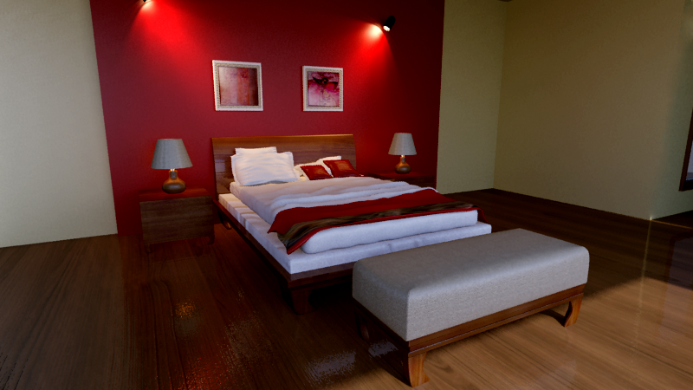
Gambar 4.1. Gambar Foto Ruang Tidur
(Sumber : Pradipta Rekatama)

- Mendesian ulang dari Bali villa khayangan dengan konsep Bali Oriental yang mendominasi warna merah dan cream

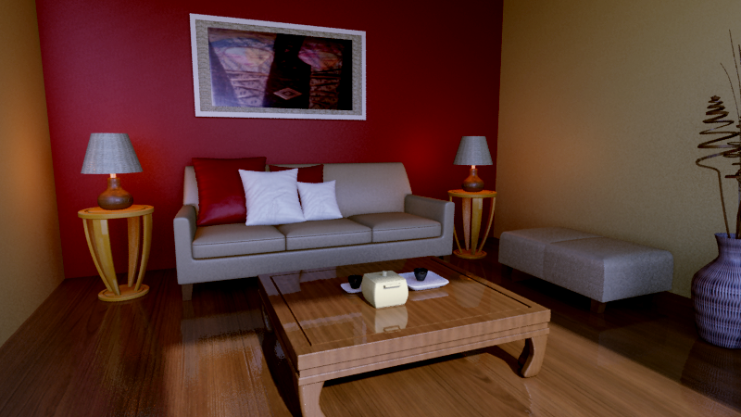
Gambar 4.2 Ruang Tamu

- Tahapan selanjutnya adalah masuk ke tahapan modeling dengan mengikuti kontur yang terlihat di gambar dan juga menggunakan referensi gambar yang lain yang berhubungan dengan modeling di atas.
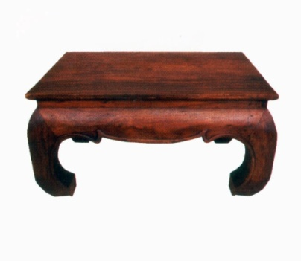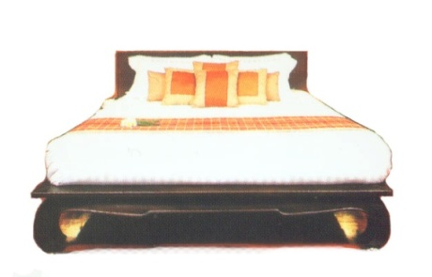

Gambar 4.3 referensi 1 Gambar 4.4 referensi 2

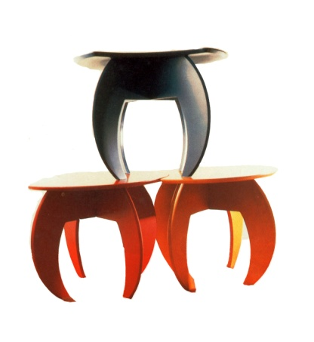 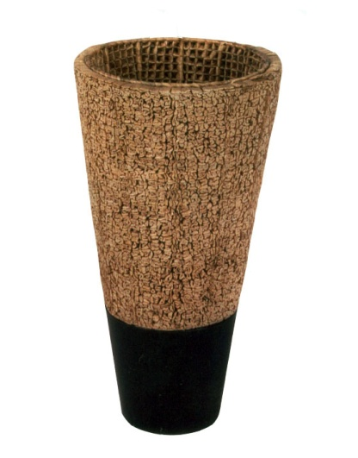 Gambar 4.5 referensi 3 Gambar 4.6 referensi 4

- Deskripsi Tugas
Nama tugas : japanise tropis
Lokasi : Lembang

- Gambar di bawah ini di tunjukan ruangan dengan konsep di mana clien menginginan nuansa japanise teytapi menginginan ada sentuhan beergaya tropis 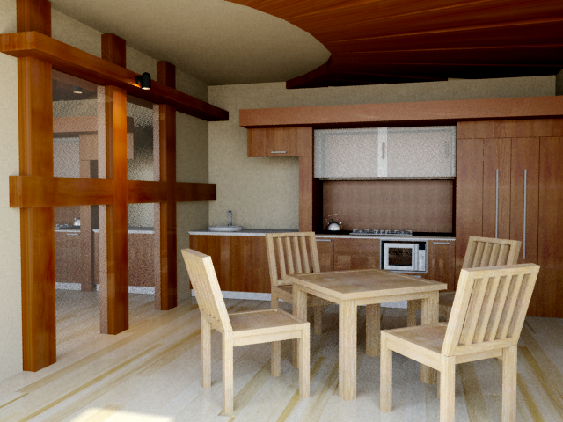
Gambar 4.7 ruang makan

BAB V
KESIMPULAN DAN SARAN

5.1. Kesimpulan
Selama menjalani kerja praktek, praktikan mendapatkan pemahaman baru dalam alur proses kerja di 3ds Max. Dimana penerapan ilmu yang selama ini dipelajari yaitu standar dimensi dan prespektif dapat diterapakan pada program 3ds Max. Ditambah juga dengan pemahaman yang baru tentang prespektif, tentang bagaimana membuat sebuah

5.2. Saran
PRADIPTA REKATAMA mempunyai sebuah Galeri yang sangat bagus di bidang Furnitur .yang bagus dalam proses produksi menggunakan 3ds Max. Setelah praktikan mempelajari kasus perusahaan baik melalui buku dan media internet ternyata kedua hal .digunakan untuk produksi dalam sekala yang sangat besar seperti membuat gambar secara cepat khususnya, dimana hal ini bisa menaikkan Galeri Pradita dibidangnya yang bisa berdampak baik untuk pertumbuhan usaha Furnitur.
Saat ini yang menjadi kriteria bagi perusahaan dalam melamar pekerjaan baik ke sebuah perusahaan kecil dan perusahaan besar, untuk seorang desainer interior penguasaan terhadap program AutoCad dan 3ds Max merupakan hal wajib. Khusus 3ds Max, saat ini merupakan program yang menjadi pilihan bagi desainer interior untuk membuat gambar prespektif. Kemampuannya program ini dalam membuat gambar photorealistic dengan bantuan render engine Vray mendorong mahasiswa - mahasiswa Desain Interior UNIKOM berusaha untuk mempelajarinya. Dalam studinya mahasiswa mendapatkan dua matakuliah yang berhubungan dengan 3ds Max, yaitu :
- Komputer Aplikasi DI III
- Komputer Aplikasi DI IV
Pihak kampus telah menyadari bahwa program ini sudah menjadi kebutuhan dan bekal wajib bagi seorang mahasiswa, baik dalam menyelesaikan studinya maupun dalam dunia kerja. Tetapi dalam pembelajarannya dirasa sangat kurang dikarenakan materi dari pembelajaran itu sendiri. Hal ini bisa terlihat pada :
- Jumlah SKS yang sangat sedikit
3ds Max merupakan suatu program yang sangat luas jika dipelajari, hal ini dikarenakan 3ds Max merupakan salah satu Power Program yang digunakan dalam dunia desain. Kemampuan program ini dapat diterapkan dalam membuat :
- Lab Komputer
Untuk kenyamanan dalam proses belajar adalah baik jika Fakultas Desain Interior mempunyai Lab komputer tersendiri dengan spesifikasi komputer yang sesuai dengan kebutuhan. Hal ini dimaksudkan agar mahasiswa memungkinkan untuk mempelajari lebih dalam mengenai materi 3ds Max selama masa perkuliahan di kelas dan juga memungkinkan mahasiswa melakukan proses – proses yang kompleks dimana proses itu membutuhkan kemampuan hardware dari komputer itu sendiri. Selain itu lab komputer adalah tempat yang sangat baik bagi mahasiswa untuk melakukan pembelajaran, pemahaman dan diskusi bersama mengenai materi – materi yang mempunyai tingkat kesulitan yang tinggi.

Fakultas Desain Interior telah melahirkan desainer-desainer interior muda yang sangat berbakat dibidangnya. Adalah baik jika hal ini ditambahkan dengan kemampuan penguasaan aplikasi 3ds Max yang sangat baik. 3ds Max saat ini sudah menjadi suatu tren dan permintaan wajib dalam pasar dan dunia kerja bahkan dalam perkuliahan dan penyelesaian studi, maka dari itu penguasaan dan pemahaman akan software tersebut adalah sebuah keharusan. Jika saja mahasiswa Fakultas Desain Interior dilengkapi dengan kemampuan dan pemahaman 3ds Max yang sangat baik yang merupakan hasil dari kurikulum studi yang ditempuh, maka ini bukan saja menjadi bekal yang sangat baik bagi mahasiswa itu sendiri, tetapi juga dapat memberikan citra yang sangat baik bagi Fakultas Desain Interior UNIKOM sebagai lulusan Desain Interior UNIKOM.

DAFTAR PUSTAKA

- “worldfurnitureProduction”.
(di akses pada tanggal 28 oktober 2009)

